Karta pracy kl. I-V
Temat: Książka w życiu człowieka- rozwijanie zainteresowań czytelniczych

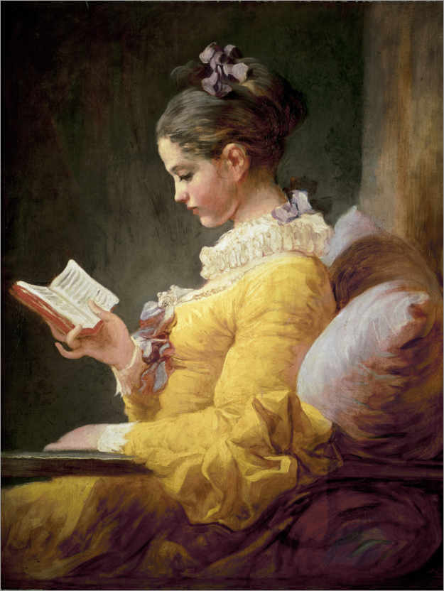Jean-Honoré Fragonard, (1732-1806) Dziewczyna czytająca książkę. Francuski malarz okresu rokoka XVIII w.

Maria Konopnicka

Czytanie
No, już na dziś dość biegania!
Niech tu nisko siądzie Hania,
Julcia z lalką wyżej trochę,
Na kolana wezmę Zochę,
Bo Zosieńka jeszcze mała…
No, i będę wam czytała.
O czym chcecie? — Ja chcę bajkę
Jak to kotek palił fajkę!
— A ja chcę o szklanej górze,
Gdzie to rosną złote róże!
— A ja chcę o jędzy babie,
Co ma malowane grabie!
— A to ja chcę o tym smoku,
Co to pękł z jednego boku! —
— Ejże! Co wam przyjdzie z bajki?
Czy to koty palą fajki?
Na cóżby się zdały babie
Jakieś malowane grabie?
Czy kto widział złote róże?
Czy kto był na szklanej górze?
Wszak wam wiedzieć będzie miło,
Co się u nas wydarzyło.
Posłuchajcie…
W bok Kruszwicy
Żył Piast w cudnej okolicy…
Miał syneczka…
— Wiemy! Wiemy!
— No i chcecie?
— Chcemy! chcemy!

Pytania i polecenia:
- Lektury jakich książek oczekiwały dzieci w wierszu od swojej mamy?
- Co i dlaczego zaproponowała im mama?
- Przyjrzyj się obrazowi i i opowiedz jaką książkę według ciebie
- czyta dziewczynka przedstawiona na obrazie?
- Jakie książki ty lubisz czytać? Dlaczego?
- Narysuj własny projekt okładki do swojej ulubionej książki?
Kompetencje
- Porozumiewanie się w języku ojczystym
- Świadomość i ekspresja kulturalna
- Umiejętność uczenia się A.I Wójcicka

